Kultúra
Gondolatok a könyvárban – Veszélyes-e a világháló?
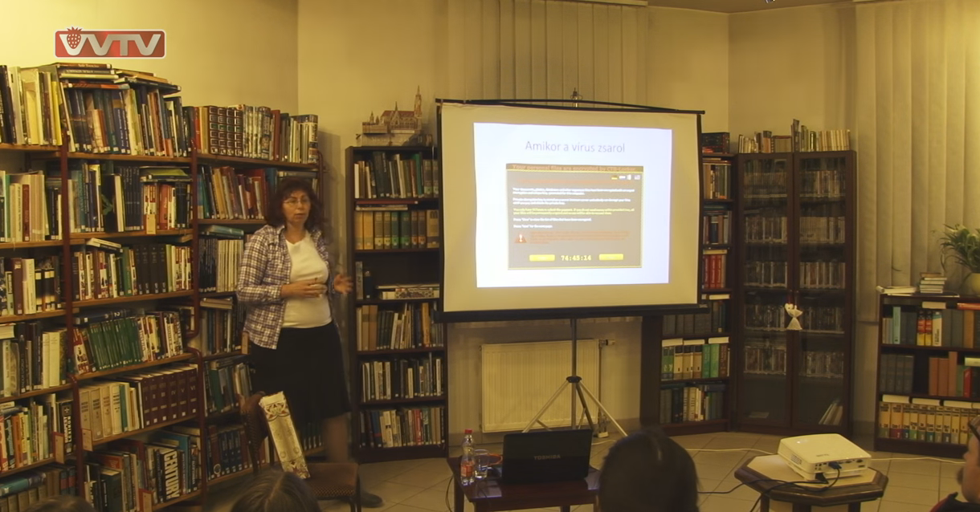
Erre a kérdésre keresték a választ a veresegyházi Kölcsey Könyvtárban 2016. március 18-án. Az előadó, Fülöp Hajnalka a Nemzetközi Gyermekmentő Szolgálat Saferinternet.hu programjának oktatója Berze Lajos, a könyvtár vezetőjének meghívására érkezett. Az előadást kisfilmek és érdekes képek színesítették, és számos történetet is megismerhettek az érdeklődők az interneten átélt eseményekről.
Mi a Saferinternet.hu?
A program keretében ingyenes interaktív, kisfilmekkel szórakoztatóbbá tett előadásokat, foglalkozásokat tartanak szülőknek, nagyszülőknek, pedagógusoknak és gyerekeknek országszerte, ahova hívják őket, mert az a céljuk, hogy az internet működésének megismerésével képesek legyenek a elkerülni a veszélyeket és megismerni a beavatkozási lehetőségeket. Az előadó márciusban a Digitális Témahetet megelőzően az erdőkertesi Neumann László Általános Iskolában is tartott előadásokat. A programot a www.saferinteret.hu - sip@gyermekmento.hu címen lehet elérni.
Az internetfüggőség jelei
Mint az eladáson is elhangzott, jelenleg az internetfüggőség az egyik legfontosabb jelenség, amit sokan félreértelmeznek. Akkor válik valaki függővé, ha az a mindennapi élete kötelezettségeit és eddigi tevékenységeit károsan befolyásolja, tehát az egyén nem látja el feladatait, nem megy iskolába, dolgozni vagy abbahagyja a sportolást, esetleg az alvásmegvonás már káros fizikai tüneteket okoz nála- és emögött az internetezés áll. Egy pár kérdésből álló teszt segíthet a felderítésben, és a megoldáshoz is van útmutató a Saferinteret.hu programhoz kapcsolódó Kék- Vonal Gyermekkrízis Alapítvány oldalán, (www.kek-vonal.hu)
Zaklatás, megfélemlítés
Az internetes zaklatás a másik gyakori negatív esemény, ami általában éri a hazai netezőket. Nagyon sok gyerek és felnőtt is beszámol az interneten, közösségi oldalon, telefonos üzenetben érkező, őt zavaró és megalázó üzenetekről, amik a nap 24 órájában, akár otthon is elérik őket, és az elkövető személyét sokszor nem is tudják azonosítani. Hasonlóak ehhez az online gyűlöletbeszéd témakörébe tartozó írások, amikkel általában a hozzászólásokban lehet találkozni. Itt nem a fekete álarcos ismeretlen idegen gonosz támadókra érdemes gondolni, sokkal inkább keresendő az elkövető az ismerősök körében: gyerekeknél osztály-vagy iskolatárs, edzőtárs, felnőtteknél a volt pár, munkatárs is lehet az elkövető.
Zaklatás esetében általában az ismerősként a közösségi oldalon hozzáférhető személyes adatokkal élnek vissza, rosszindulatú, bántó megjegyzéseket tesznek nyilvánosan, megváltoztatják, eltorzítják más fotóját, feltöltik más, bántó környezetet mutató honlapokra, intim képeket osztanak meg, stb. Fontos tudni, hogy mindez a Büntető Törvénykönyvben rögzített tényállásként büntetendő cselekedet, akár szabadságvesztéssel is sújtható az elkövető.
A legfontosabb teendők online gyűlöletbeszéd és zaklatás esetén:
- nem válaszolni, bármilyen dühítő is,
- bizonyítékot szerezni a jelenségről (képernyő fotó, pld.),
- blokkolni, letiltani a támadót
- és jelenteni az eseményt.
A közösségi oldalon való bejelentési lehetőség mellett a www.biztonsagosinternet.hu oldalon is bejelentést lehet tenni, akár névtelenül is, ahol az informatikus szakemberek tesznek lépéseket, és a törvény adta lehetőségekkel élve igyekeznek megakadályozni a támadást. Legokosabb persze itt is a megelőzés, amit az intim képek SOHA MEG NEM OSZTÁSÁVAL, az ismerősök tudatos kezelésével, és a gyerekünk e téren való felvilágosításával is segíthetünk.
Hamis, átverős oldalak
A hamis oldalakra való figyelemfelhívás is nagyon fontos: napi szinten ömlik ránk a sok hamis és szándékosan minket manipuláló hírek áradata. E lap terjedelme nem elég, de a Google keresőbe a „hamis oldalak” kifejezésre elég sok találat érkezik, egy internetes portál pedig összegyűjtött több, mint 200 ilyen oldalcímet, amit óvatosan érdemes kezelni.
Az előadást végén számos kérdés érkezett az internethasználattal kapcsolatban, amikre az előadó válaszolt, könyveket, letölthető segédanyagokat is javasolt a témában. Fülöp Hajnalka vállalta, hogy a kérdéseket ezután is szívesen megválaszolja a www.facebook.com/SaferinternetMagyarorszag oldalon vagy e-mailben.
Az előadás végén egy kis büféasztal mellett lehetett tovább beszélgetni, a szervező- a városi könyvtár- alapos és átgondolt szervezése jóvoltából. .

F.H.

